PARTE 1
Git add
#1 Commit
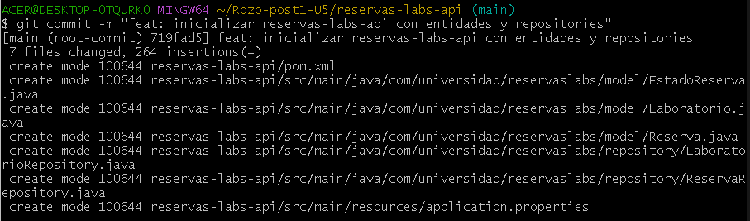
Evidencia Pg DB
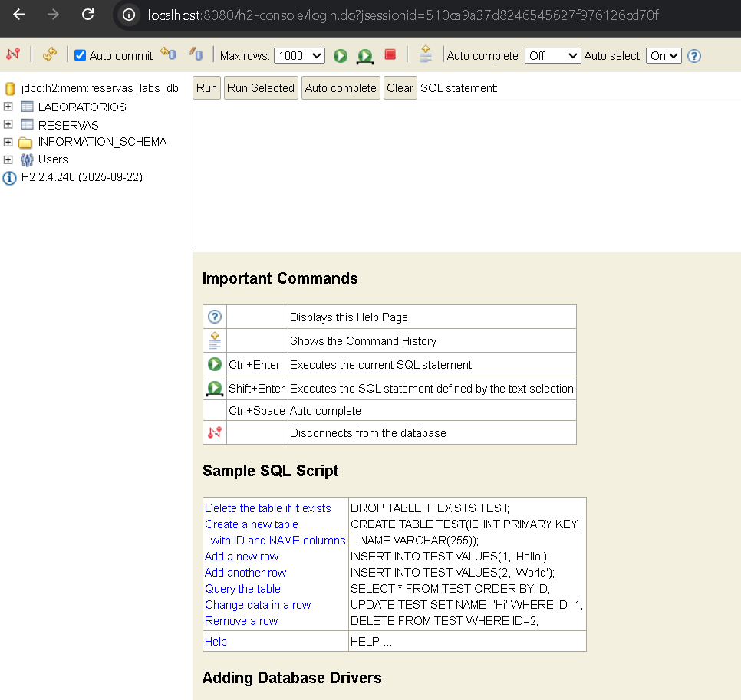
Git add
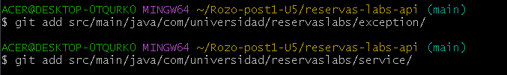
#2 Commit
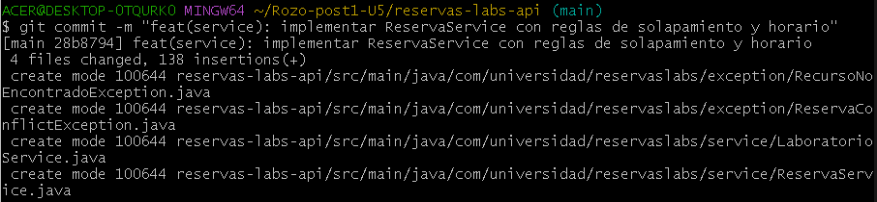
Git add
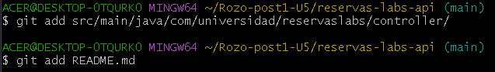
#3 Commit
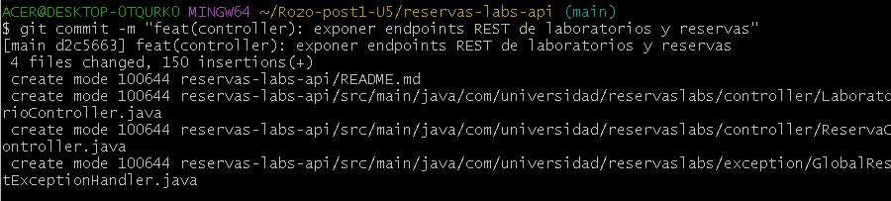
Git push
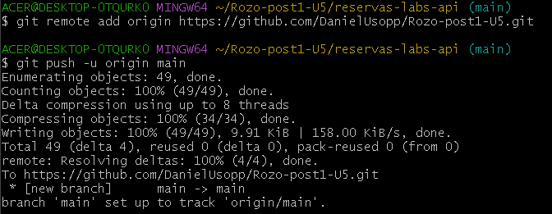

PARTE 2
Git add
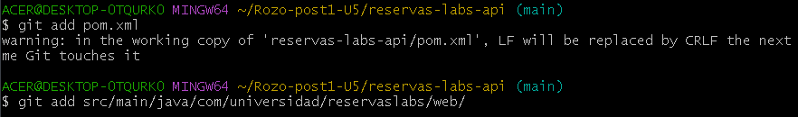
#1 Commit
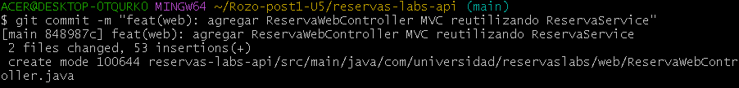
Git add
#2 Commit
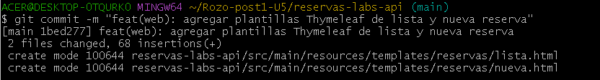
Git add
#3 Commit
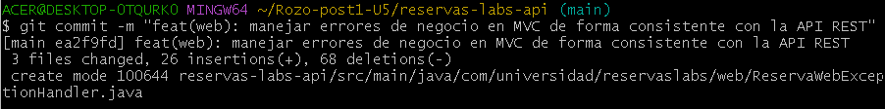
Git
#4 Commit
